Clone repository về

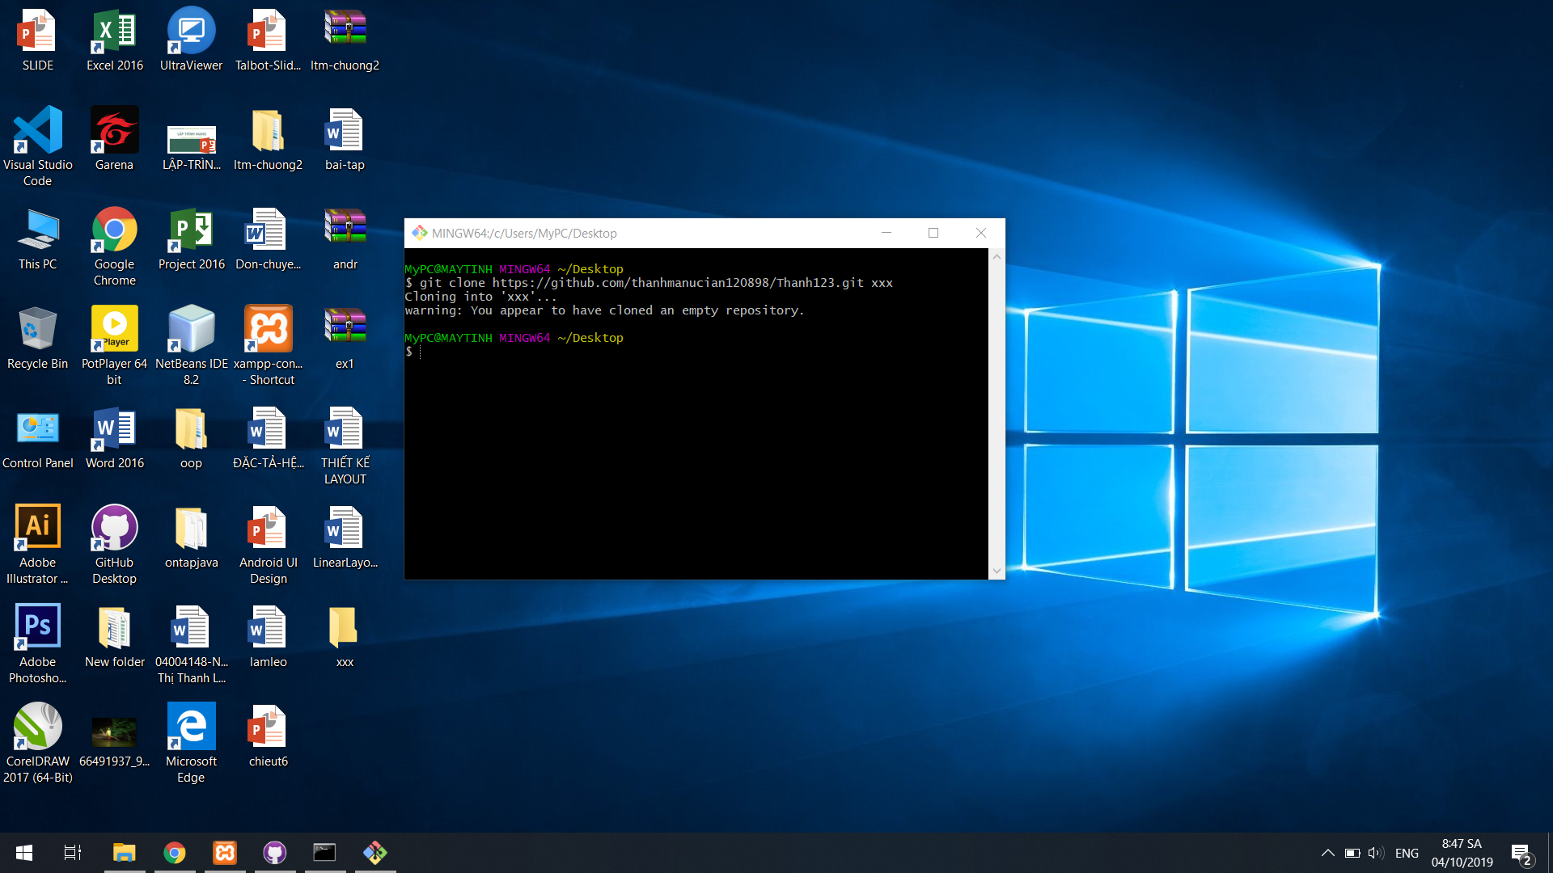

Tạo remote kết nối với repo của server

B1:git init

B2:git remote add origin /\*\*dgdan\*\*/

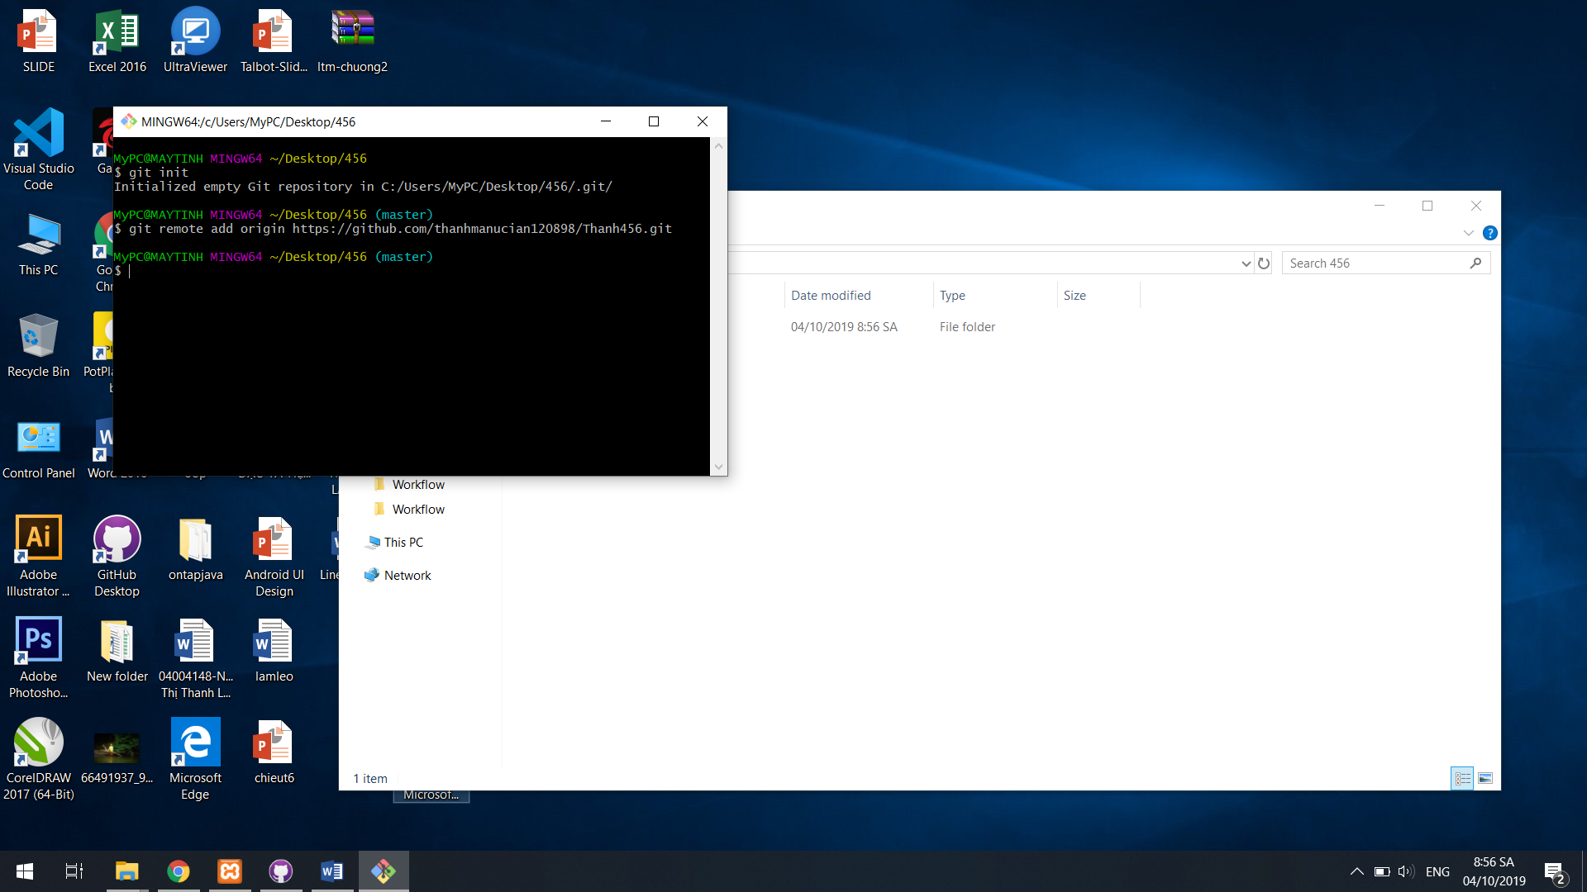

Git add . :thêm thay đổi trong thư mục để chuẩn bị commit(already)

Git status : trạng thái file

Màu đỏ:chưa đk đưa vô bộ nhớ stage

Màu xanh:dduk đưa vào bộ nhớ stage

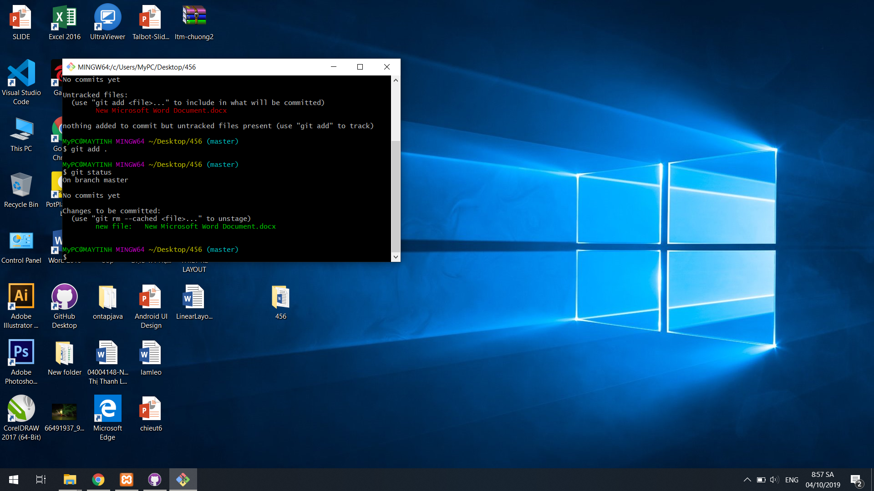

Git commit –m “ghi chú commit”

Git commit - - amend :ghi đè commit

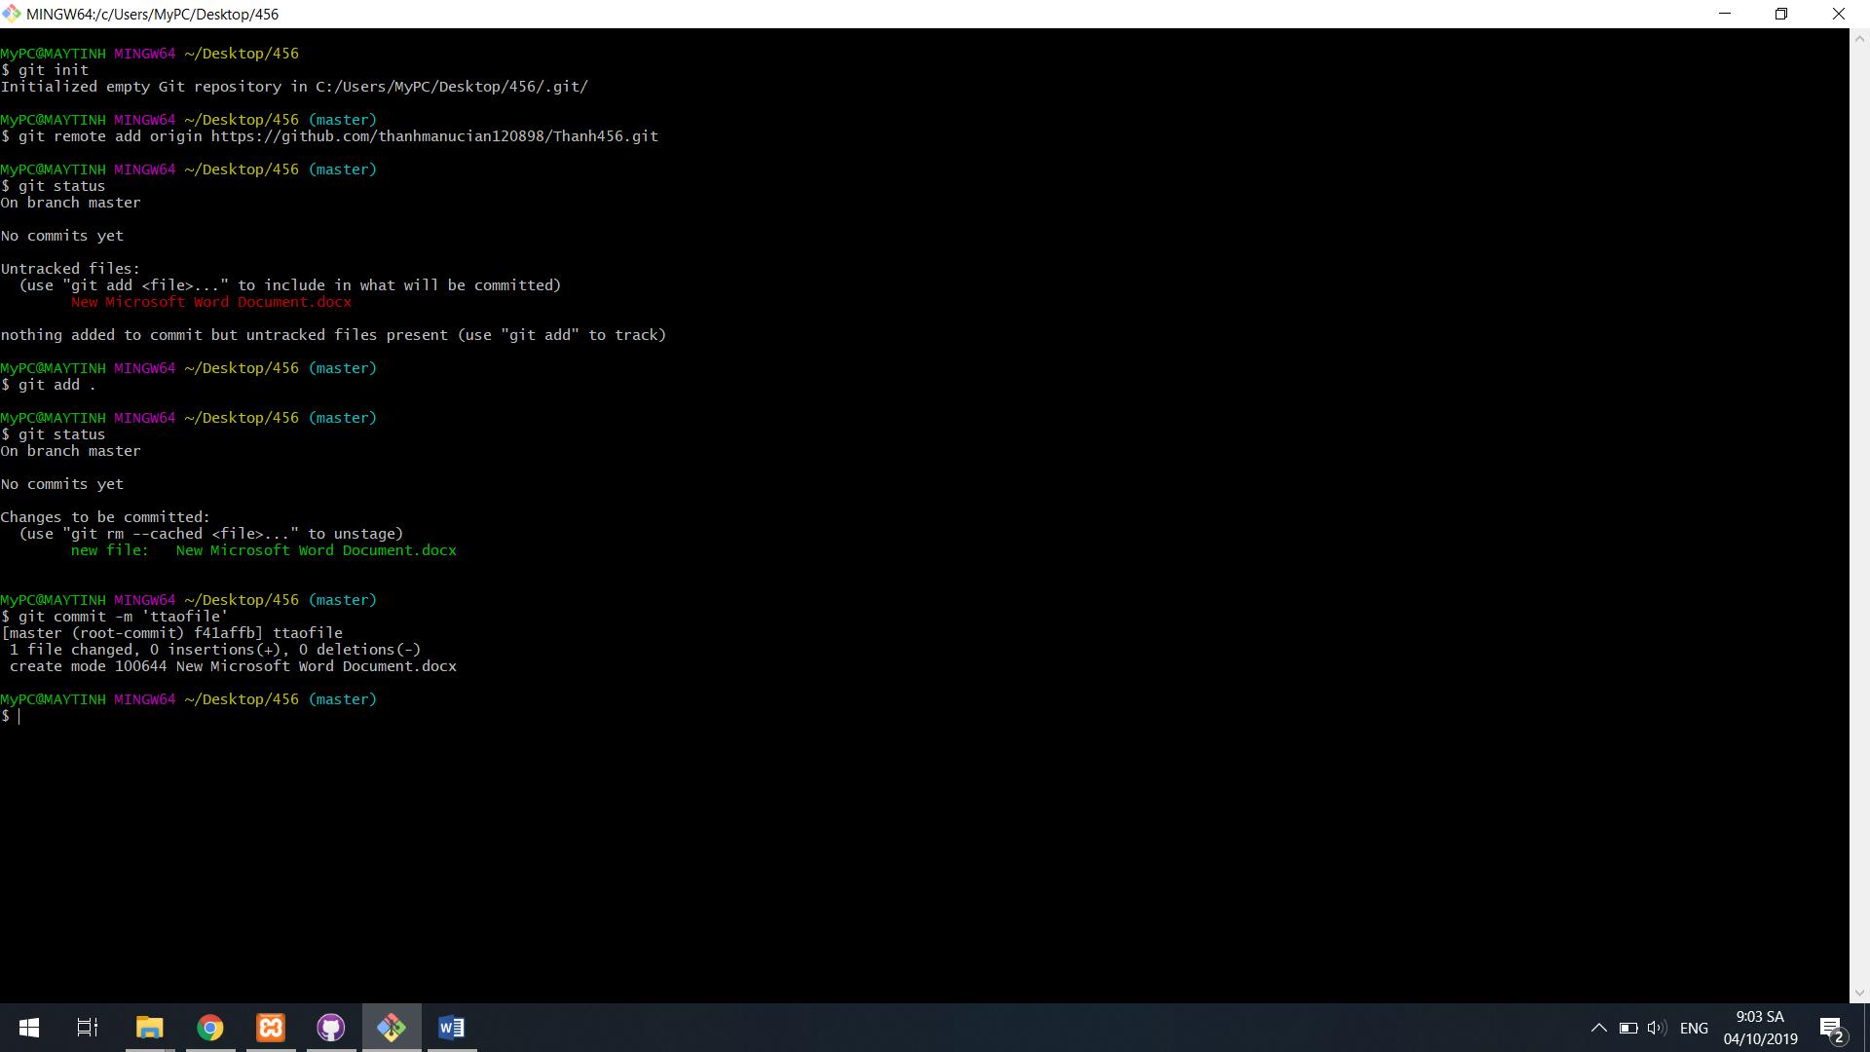

Git log:xem lịch sử commit

Git push:đẩy lên repo

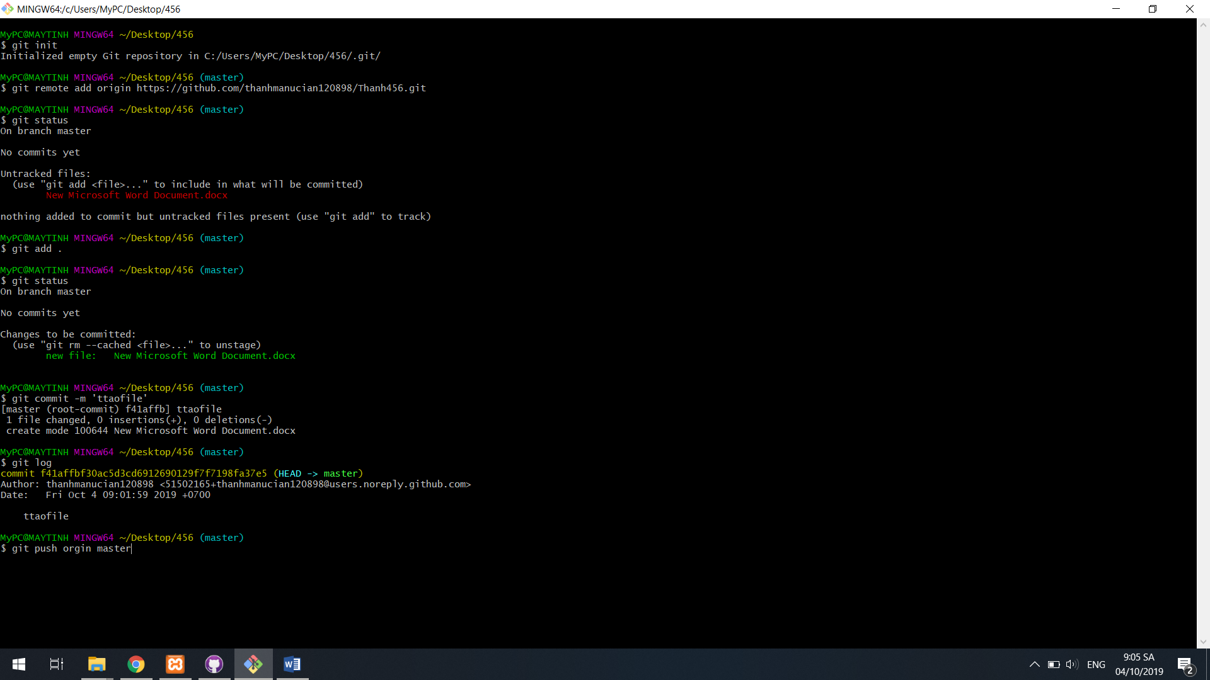

Tạo nhánh branch

Git checkout –b tennhanh:tạo 1 nhánh mới